智能天气时钟(2025.11.10-)

1.硬件
ESP01S，ST7789屏

2.ST7789屏
STM32驱动ST7789系列（一）：基础篇-CSDN博客
240*320*18(RGB666)本次使用RGB565
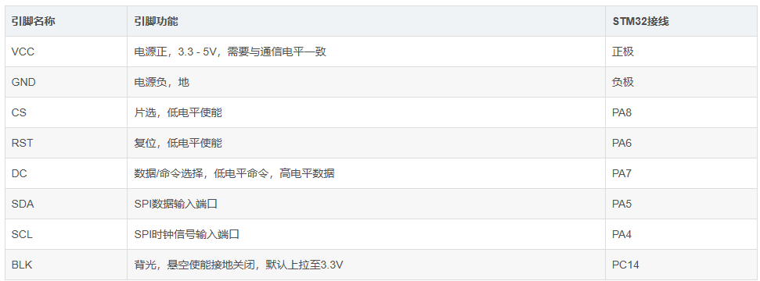

3.开发时间
11.10-11.11 WiFi获取日期，天气，温度，城市，时间
11.12-11.13 ST7789屏幕驱动，图像的模
11.14 Wifi与屏幕联动
11.17 定时器与时间
